**СОСТАВЛЕНИЕ ИНФОЛОГИЧЕСКОЙ МОДЕЛИ ПРЕДМЕТНОЙ ОБЛАСТИ И ДАТАЛОГИЧЕСКОЕ ПРОЕКТИРОВАНИЕ**

**Инфологическая модель**

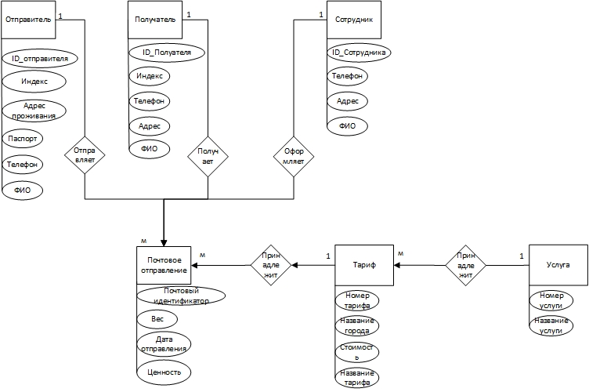

**Нормализация отношений**

Отправитель (ID_Отправителя, Индекс, Адрес проживания, Паспорт, Телефон, Фамилия отправителя, Имя отправителя, Отчество отправителя).

Получатель (ID_Получателя, Индекс, Телефон, Адрес, Фамилия получателя, Имя получателя, Отчество получателя).

Сотрудник (ID_Сотрудника, Телефон, Адрес, Фамилия сотрудника, Имя сотрудника, Отчество сотрудника, График работы).

Почтовое отправление (Почтовый идентификатор, Вес, Дата отправления, Ценность, ID_Отправителя, ID_Получателя, ID_Сотрудника, Номер тарифа).

Тариф (Номер тарифа, Название города, Стоимость, Название тарифа, Номер услуги).

Услуга (Номер услуги, Название услуги)

**Даталогическая модель данных**

Отправитель

|  |  |  |  |  |  |  |
| --- | --- | --- | --- | --- | --- | --- |
| Наименование  поля | Тип данных | Длина | Допустимое  значение | Первичный ключ | Внешний ключ | Описание |
| ID_Otpravitelya | Числовой | 8 байт | NOT NULL | + |  | ID Отправителя |
| Index | Числовой | 4 байт |  |  |  | Индекс |
| Adres_Proshivaniya | Текстовый  (короткий) | 255 символов |  |  |  | Адрес проживания |
| Passport | Числовой | 4 байт |  |  |  | Паспорт |
| Telephone | Числовой | 4 байт |  |  |  | Телефон |
| Familya_Otpravitelya | Текстовый(короткий) | 255 символов |  |  |  | Фамилия Отправителя |
| Imya_Otpravitelya | Текстовый(короткий) | 255 символов |  |  |  | Имя Отправителя |
| Otchestvo_Otpravitelya | Текстовый(короткий) | 255 символов |  |  |  | Отчество Отправителя |

Получатель

|  |  |  |  |  |  |  |
| --- | --- | --- | --- | --- | --- | --- |
| Наименование  поля | Тип данных | Длина | Допустимое  значение | Первичный ключ | Внешний ключ | Описание |
| ID_Polychatelya | Числовой | 8 байт | NOT NULL | + |  | ID Получателя |
| Index | Числовой | 4 байт |  |  |  | Индекс |
| Telephone | Числовой | 4 байт |  |  |  | Телефон |
| Adres_Pribitya | Текстовый (короткий) | 255 символов |  |  |  | Адрес прибытия |
| Familya_Polychatelya | Текстовый(короткий) | 255 символов |  |  |  | Фамилия Получателя |
| Imya_Polychatelya | Текстовый(короткий) | 255 символов |  |  |  | Имя Получателя |
| Otchestvo_Polychatelya | Текстовый(короткий) | 255 символов |  |  |  | Отчество Получателя |

Сотрудник

|  |  |  |  |  |  |  |
| --- | --- | --- | --- | --- | --- | --- |
| Наименование  поля | Тип данных | Длина | Допустимое  значение | Первичный ключ | Внешний ключ | Описание |
| ID_Sotrudnika | Числовой | 8 байт | NOT NULL | + |  | ID Сотрудника |
| Telephone | Числовой | 4 байт |  |  |  | Телефон |
| Adres_Pochtovogo_Otdelenia | Текстовый (короткий) | 255 символов |  |  |  | Адрес почтового отделения |
| Familya_Sotrudnika | Текстовый(короткий) | 255 символов |  |  |  | Фамилия Сотрудника |
| Imya_Sotrudnika | Текстовый(короткий) | 255 символов |  |  |  | Имя Сотрудника |
| Otchestvo_Sotrudnika | Текстовый(короткий) | 255 символов |  |  |  | Отчество Сотрудника |

Почтовое отправление

|  |  |  |  |  |  |  |
| --- | --- | --- | --- | --- | --- | --- |
| Наименование  поля | Тип данных | Длина | Допустимое  значение | Первичный ключ | Внешний ключ | Описание |
| Poctovyi_Identifikator | Числовой | 8 байт | NOT NULL | + |  | Почтовый идентификатор |
| Ves | Числовой | 4 байт |  |  |  | Вес |
| Data_Otpravlenia | Дата/Время | 8 байт |  |  |  | Дата отправления |
| Cennost | Денежный | 8 байт |  |  |  | Ценность |
| ID_Otpravitelya | Числовой | 8 байт |  |  | + | ID Отправителя |
| ID_Polychatelya | Числовой | 8 байт |  |  | + | ID Получателя |
| ID_Sotrudnika | Числовой | 8 байт |  |  | + | ID Сотрудника |
| Nomer_Tarif | Числовой | 8 байт |  |  | + | Номер тарифа |

Тариф

|  |  |  |  |  |  |  |
| --- | --- | --- | --- | --- | --- | --- |
| Наименование  поля | Тип данных | Длина | Допустимое  значение | Первичный ключ | Внешний ключ | Описание |
| Nomer_Tarif | Числовой | 8 байт | NOT NULL |  | + | Номер тарифа |
| Nasvanie_Goroda | Текстовый (короткий) | 255 символов |  |  |  | Название города |
| Stoimost | Денежный | 8 байт |  |  |  | Стоимость |
| Nasvanie_Tarifa | Текстовый (короткий) | 255 символов |  |  |  | Название тарифа |

Услуга

|  |  |  |  |  |  |  |
| --- | --- | --- | --- | --- | --- | --- |
| Наименование  поля | Тип данных | Длина | Допустимое  значение | Первичный ключ | Внешний ключ | Описание |
| Nomer_Yslugi | Числовой | 8 байт | NOT NULL | + |  | Номер услуги |
| Nasvanie_Yslugi | Текстовый (короткий) | 255 символов |  |  |  | Название услуги |